두산 Rokey Boot Camp
스터디 주간 활동 보고서
팀명 | BugHunters | 제출자 성명 | 김세훈
참여 명단 | 김세훈, 김윤재, 김동국, 이정욱, 문홍일
모임 일시 | 2025년 09월 26일 14시 30분 ~17시 40분
장소 | Zoom | 출석 인원 | 5명
학습목표 | Git과 GitHub의 기본 개념 이해 및 향후 스터디 방향 정하기
학습내용 | 이번 스터디에서는 Git과 GitHub 학습을 마무리하고, 향후 스터디의 방향에 대해 함께 논의하였다. 먼저 Git이 협업 도구로서 어떤 역할을 하는지 전체적인 개념을 다시 정리하고, GitHub가 단순한 코드 저장소가 아니라 협업 플랫폼이라는 점을 팀원들과 공유하였다. 이어서 각자가 사전에 학습해온 Git 개념과 명령어를 발표하며 서로의 이해를 보완했고, 어려운 부분은 질문과 답변을 통해 함께 해결해 나갔다.  또한 브랜치(branch)와 Pull Request 개념을 문서와 예시를 통해 검토하면서, 협업 과정에서 코드 리뷰가 왜 중요한지, 그리고 어떤 방식으로 진행되는지가 토론의 주제가 되었다. 이 과정에서 Git을 활용하면 프로젝트 진행 중 작업 내역을 추적하고 오류를 복구할 수 있다는 점을 확인하였으며, 협업 시 발생할 수 있는 충돌상황과 그 해결 방식도 이론적으로 학습하였다.  더 나아가 프로젝트 운영을 염두에 두고 GitHub Issues와 Project 기능을 어떻게 활용할지 아이디어를 나누었다. 단순히 명령어를 아는 수준을 넘어서, 실제 협업 사이클 속에서 Git을 어떤 방식으로 적용할지를 구상한 것이다. 특히 각자 프로젝트를 진행할 때 Git을 활용해 작업 환경을 공유하는 방안을 논의하면서, GitHub 저장소를 앞으로 아이디어를 정리하고 관리하는 공간으로 삼기로 결정하였다.
활동평가 | 이번 스터디에서는 Git과 GitHub 전반적인 사용법을 사전에 학습한 내용을 바탕으로, 이해가 어려운 부분은 조원들과 함께 토론하며 보완할 수 있었다. Git 기본 개념과 주요 명령어를 정리하면서 협업에 필요한 핵심 흐름(브랜치 생성, Pull Request, 코드 리뷰 등)을 이론적으로 학습하였고, 이를 통해 실제 프로젝트에서 어떤 방식으로 활용될 수 있을지 구체적으로 구상할 수 있었다. 단순히 도구 사용법을 익히는 데 그치지 않고, 향후 프로젝트에서 Git을 통해 작업 환경을 공유하고 코드 품질을 관리하는 등 효율적인 협업 방안을 모색한 점이 의미 있었다.
과제 | 1. 팀원 각자 해보고 싶은 프로젝트 아이디어 최소 1개씩구상해오기  2. 다음 스터디 때 각자의 아이디어를 발표하고 팀 프로젝트 후보군 추리기
향후 계획 | 1. 각자 가져온 프로젝트 아이디어를 공유하고, 팀 프로젝트 주제를 선정  2. 팀원별 프로젝트 아이디어를 공유하고 발전시키는 데 집중  3. GitHub 저장소에 아이디어 문서를 누적 기록하여, 이후 비교·선택이 용이하게 준비해보기
첨부 자료 | 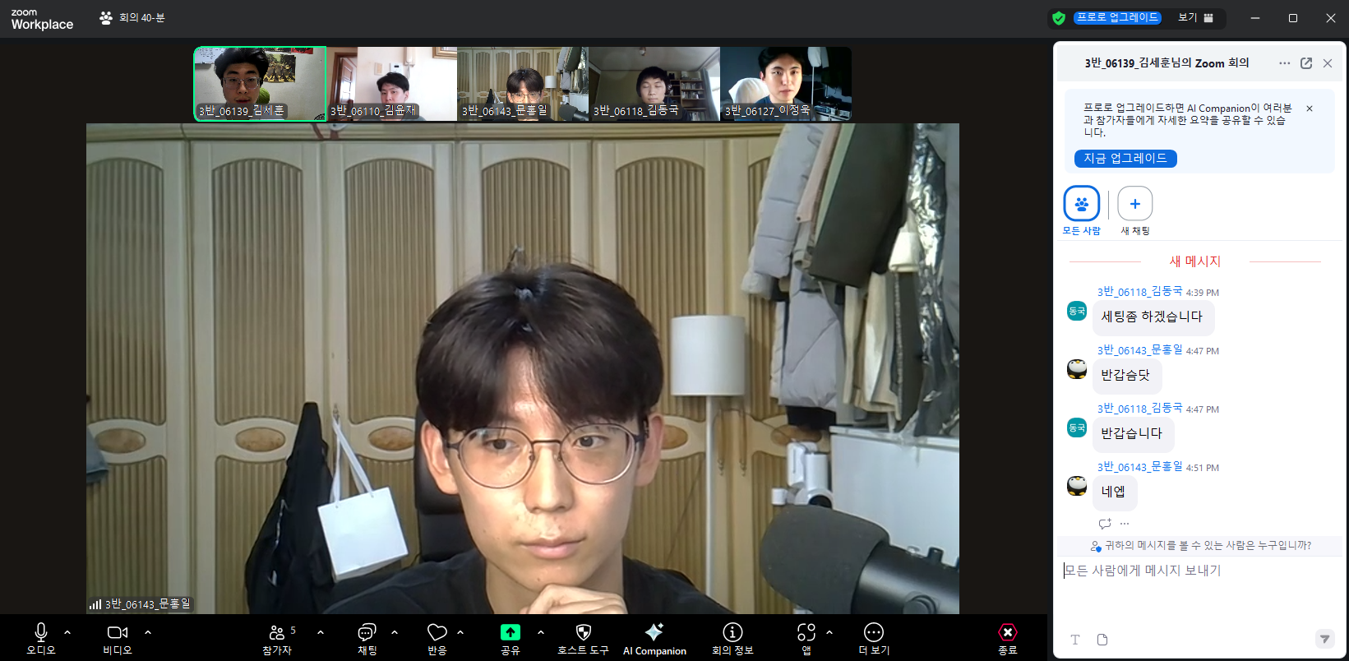  팀 깃허브 저장소 링크 : https://github.com/hooneyskywalker0127/BugHunters

